**Consultas y Vistas**

*“Cada día trae una nueva oportunidad”*

**Primera actividad:** Utilizando el ejercicio de la Librería realizado en clase (se adjunta script SQL) realice lo siguiente:

1. Complete la información para las tablas autor, libro, cliente, editorial, libro_cliente, libro_autor y teléfono_cliente con al menos (5,20,7,4,10,10, 12) registros respectivamente usando **únicamente** comandos SQL creados por usted.

**autor (5)**

**libro (20)**

**cliente (7)**

**editorial (4)**

**libro_cliente (10)**

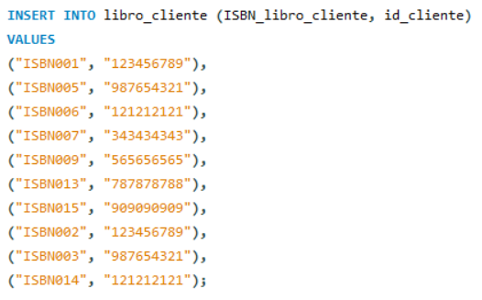

**libro_autor (10)**

**teléfono_cliente (12)**

1. **Realice 5 consultas que me permitan**

*Conocer el nombre y la fecha de nacimiento de cada escritor.*

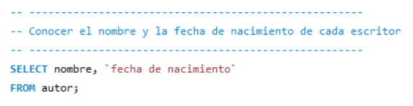

*La cantidad de libros diferentes vendidos.*

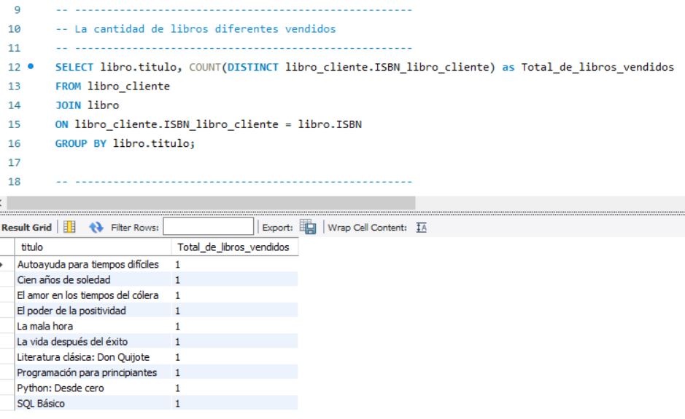

*El nombre de su cliente acompañado de su número telefónico.*

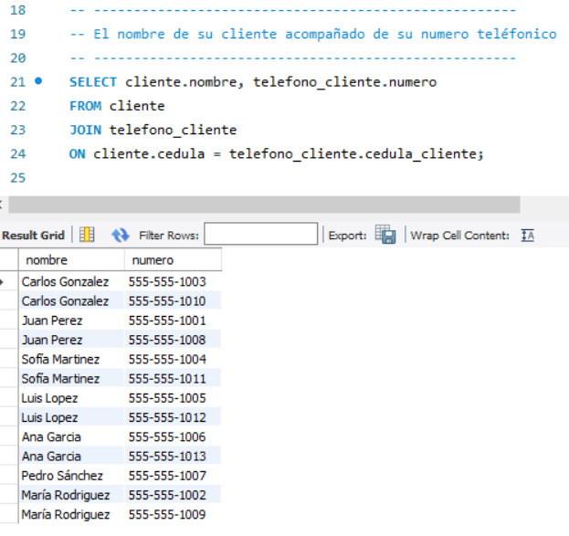

*El nombre del libro acompañado por su autor o sus autores.*

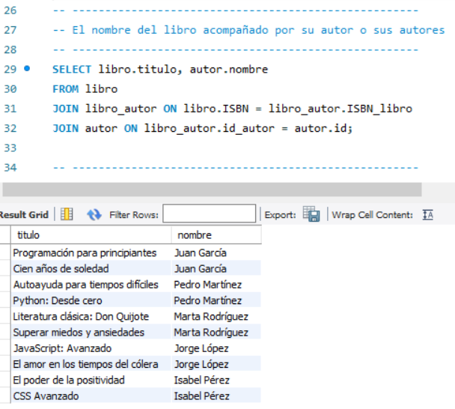

*El nombre de las editoriales que han logrado vender libros.*

Realice las dos vistas que considere sean las más importantes y explique el motivo de su selección.

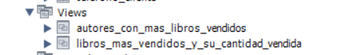

***Consulta para conocer los libros más vendidos, junto con su cantidad de ventas***

Esta consulta es importante porque permite tener una visión general de cuáles son los libros más populares entre los clientes y cuántos ejemplares se han vendido de cada uno. Esto puede ayudar a la librería a tomar decisiones sobre qué libros ordenar en mayores cantidades, qué autores promocionar, y cuáles son las tendencias actuales en cuanto a los temas y géneros más vendidos.

***Consulta para conocer los autores con más libros vendidos***

Esta consulta es importante porque permite conocer a los autores más populares entre los clientes, lo que podría ayudar a la editorial a tomar decisiones sobre futuros lanzamientos de libros, marketing y promoción. También podría permitir identificar a los autores que están teniendo más éxito en términos de ventas, lo que podría ayudar a la editorial a establecer relaciones más estrechas con ellos y a promover su trabajo de manera más efectiva. Por último, también podría ayudar a la editorial a evaluar su estrategia de publicación y a determinar si están publicando el tipo de libros que los clientes desean comprar y leer.

**Segunda actividad:**

<https://github.com/Ococho/Hospital-GNECJ.git>

Utilizando el ejercicio del hospital realizado por sus compañeros realice lo siguiente:

* Convierta el MR en una base de datos en MySQL utilizando sentencias SQL o el diagrama EER.

Diagrama EER

Se convierte en base de datos a traves del EER realizando un Forward Engineering. Archivo que se adjunta con el nombre de *Forward Engineer Hospital* en la carpeta Segunda Actividad.

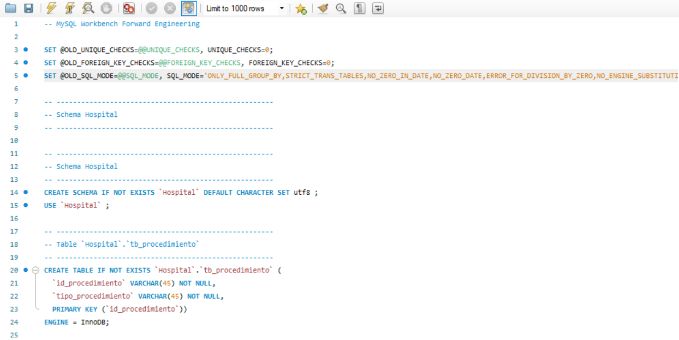

* Complete la información para las tablas realizadas con al menos 5 registros por tabla.

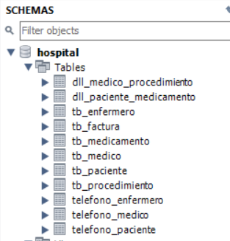

*dll_medico_procedimiento*

*dll_paciente_medicamento*

*tb_enfermero*

*tb_factura*

*tb_medicamento*

*tb_medico*

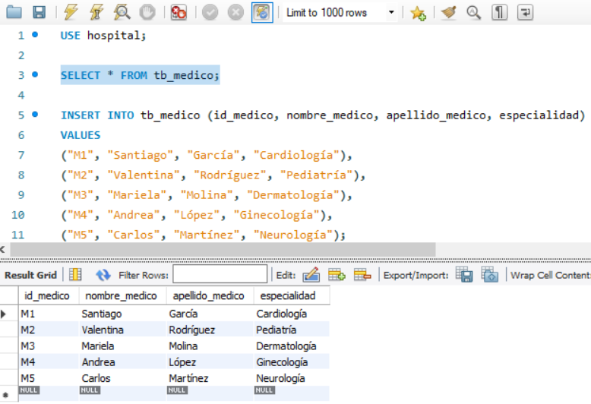

*tb_paciente*

*tb_procedimiento*

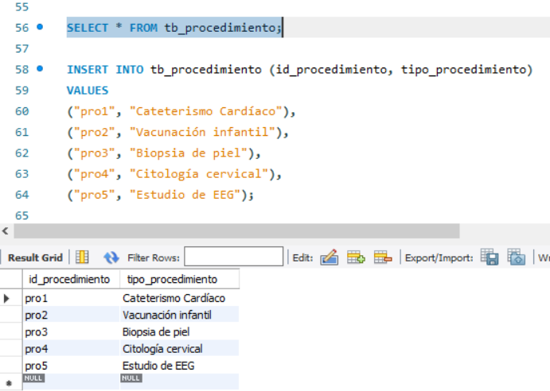

*teléfono_enfermero*

*teléfono_medico*

*teléfono_paciente*

* Realice una consulta que me permita conocer que medicamentos ha tomado cada paciente y la dosis suministrada.

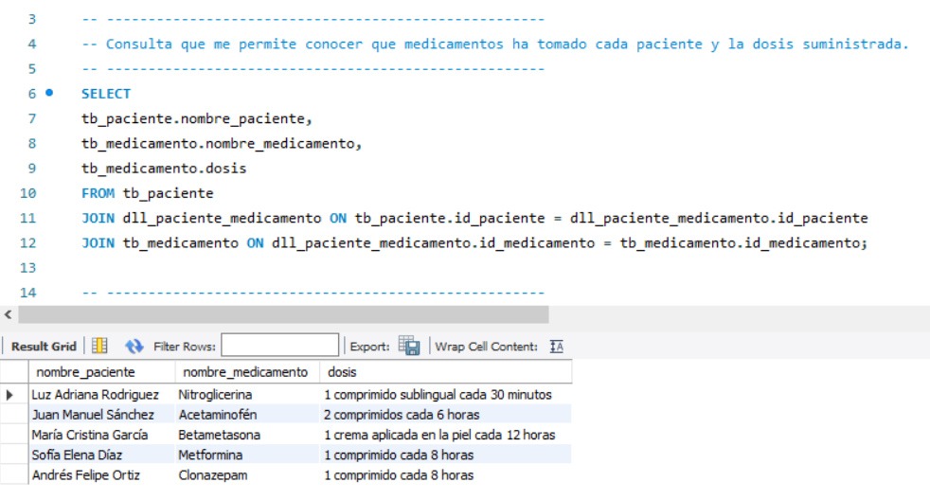

* Realice una consulta que me permita conocer que enfermeros estuvieron en los procedimientos de los pacientes.

* Realice las tres vistas que considere sean las más importantes y explique el motivo de su selección.

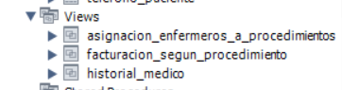

*La primera vista que considero importante es la de consultar que enfermeros estuvieron en los procedimientos de los pacientes, esto se debe a varias razones:*

* 1. ***Mejora la transparencia***: Al tener un registro de los enfermeros que estuvieron presentes en cada procedimiento, es posible tener una visión más clara y detallada de los procedimientos realizados.
  2. ***Facilita la gestión:*** Con una vista de este tipo, es más fácil para los responsables de la gestión del personal médico tener un registro de los enfermeros que estuvieron en cada procedimiento y, por lo tanto, poder tomar decisiones informadas en cuanto a la asignación de tareas y responsabilidades.
  3. ***Mejora la calidad de atención:*** Conocer la presencia de enfermeros en cada procedimiento permite identificar y corregir posibles desviaciones en la calidad de atención, lo que puede ser de gran importancia para la seguridad y satisfacción de los pacientes.

*La segunda vista que considero importante es la del Historial médico de los pacientes por varias razones*:

1. ***Facilita el acceso a la información:*** Con una vista unificada, los profesionales médicos pueden tener una visión completa y organizada de los procedimientos, medicamentos y dosis que se han administrado a un paciente en un momento dado, lo que les ayuda a tomar decisiones informadas.
2. ***Ayuda a la coordinación de cuidados:*** La vista del historial médico permite a los profesionales médicos ver la información completa de un paciente en un solo lugar, lo que les permite coordinar mejor los cuidados entre diferentes especialistas.
3. ***Reduce la posibilidad de errores médicos:*** Con una vista unificada, los profesionales médicos pueden ver la información completa de un paciente en un solo lugar, lo que reduce la posibilidad de errores médicos causados por la duplicación o la omisión de información.

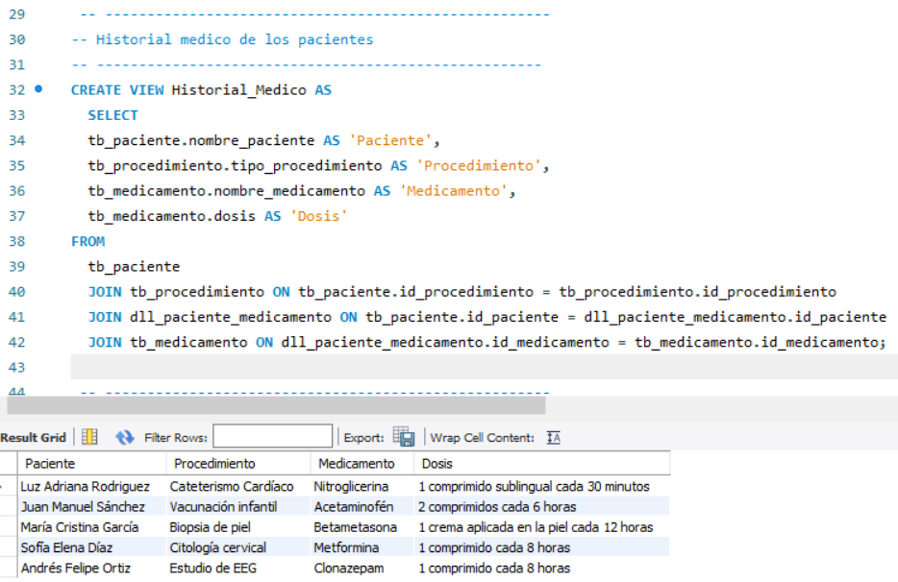

*La tercera vista que considero importante es el valor de facturación según procedimiento.*

Es importante tener una vista de valor de facturación según procedimiento porque proporciona una visión general y clara de los ingresos generados por cada procedimiento, lo que permite a los responsables de la administración tomar decisiones informadas sobre la gestión de costos y el desarrollo de estrategias de marketing. Además, esta vista permite identificar rápidamente cuales son los procedimientos más rentables y por lo tanto, se pueden enfocar más recursos en ellos. Además, también proporciona información valiosa para los pacientes, permitiéndoles conocer el costo de sus procedimientos y tener una mejor comprensión de su historial médico financiero.

